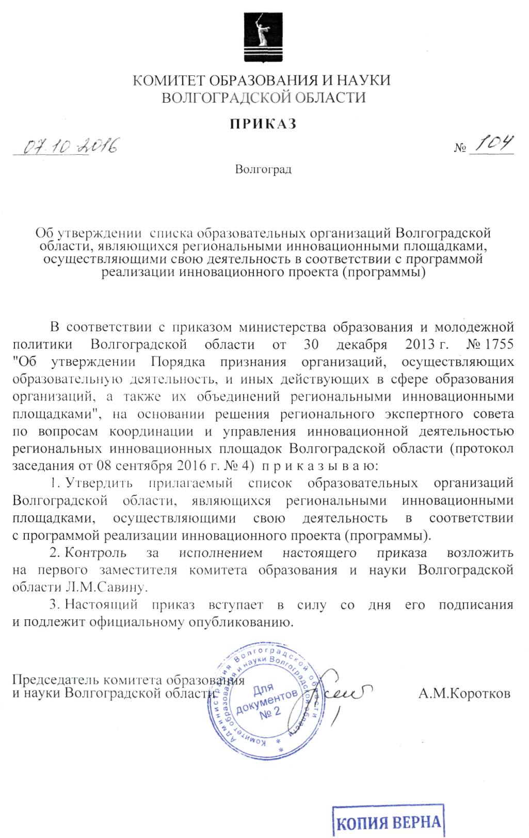
УТВЕРЖДЕН

приказом комитета
образования и науки Волгоградской области

от 07.10.2016 № 104

СПИСОК

образовательных организаций Волгоградской области, являющихся региональными инновационными площадками, осуществляющими свою деятельность в соответствии с программой реализации инновационного проекта (программы)

№ п/п | Наименование образовательной  организации | Тема инновационного  проекта (программы)
1 | 2 | 3
Светлоярский муниципальный район

1. | Муниципальное казенное образовательное учреждение Светлоярская средняя общеобразовательная школа №1 Светлоярского муниципального района Волгоградской области | Проектирование системы школьного самоуправления в условиях реализации федеральных государственных образовательных стандартов общего образования
Новониколаевский муниципальный район

2. | Муниципальная бюджетная общеобразовательная организация "Новониколаевская средняя общеобразовательная школа №3" | Психолого-педагогическое сопровождение одаренных и способных детей  в условиях сетевого взаимодействия  общеобразовательных организаций
городской округ город-герой Волгоград

3. | Государственное бюджетное профессиональное образовательное учреждение "Волгоградский строительный техникум" | Развитие творческих способностей  к познавательной деятельности  у студентов системы среднего профессионального образования
4. | Государственное казенное общеобразовательное учреждение "Волгоградская школа-интернат №1" | Социальная адаптация детей с интеллектуальными нарушениями средствами экологического образования
5. | Государственное бюджетное учреждение дополнительного образования "Волгоградская станция детского и юношеского  туризма и экскурсий" | Игровое пространство организации  дополнительного образования как фактор эффективной социализации детей
6. | Государственное казенное учреждение дополнительного образования "Волгоградский центр детского технического творчества" | Профессионально-ориентированная образовательная среда поддержки развития детского технического творчества на основе сетевой интеграции инфраструктурных ресурсов образовательных организаций
7. | Муниципальное дошкольное образовательное учреждение "Детский сад № 5 "Олимпия" Дзержинского района Волгограда" | Педагогическая поддержка исследовательской деятельности дошкольников
8. | Муниципальное дошкольное образовательное учреждение "Детский сад № 17 Дзержинского района Волгограда" | Формирование экологически сообразного поведения у детей дошкольного возраста в условиях городского  детского сада
9. | Муниципальное общеобразовательное учреждение "Лицей №9 имени заслуженного учителя школы Российской Федерации А.Н. Неверова Дзержинского района Волгограда" | Проектирование индивидуального образовательного маршрута как средство формирования личностных и метапредметных достижений младших школьников  Обновление воспитательного процесса в лицее на основе традиций православной культуры
10. | Муниципальное дошкольное образовательное учреждение "Детский сад № 393 Красноармейского района Волгограда" | Технология внедрения образовательно-просветительской модели по формированию здорового образа жизни "Дошкольное образовательное учреждение – школа здоровья" как инструмент повышения качества образования в области физического развития в соответствии  с требованиями федерального госу-дарственного образовательного стан-дарта дошкольного образования
11. | Муниципальное общеобразовательное  учреждение "Лицей №4 Красноармейского района Волгограда" | Центр инновационного развития патриотического воспитания – платформа интеграции ресурсов учреждений образования, культуры и социума в воспитании граждан XXI века
12. | Муниципальное общеобразовательное  учреждение "Средняя школа № 124 Красноармейского района Волгограда" | Экологическое образование и воспитание в образовательном пространстве школы в контексте требований федеральных государственных образовательных стандартов
13. | Муниципальное общеобразовательное учреждение "Гимназия № 12 Краснооктябрьского района Волгограда" | Поликультурная образовательная среда гимназии как основа формирования индивидуальности гимназистов условиях реализации федеральных государственных образовательных стандартов  общего образования
14. | Муниципальное общеобразовательное учреждение "Средняя школа № 78 Краснооктябрьского района Волгограда" | Творческий потенциал школы как  основа развития жизненного самоопределения обучающихся
15. | Муниципальное общеобразовательное учреждение "Гимназия № 9 Кировского района Волгограда" | Формирование позитивного имиджа  образовательной организации как средство повышения эффективности ее деятельности
16. | Муниципальное общеобразовательное учреждение "Лицей № 10 Кировского района Волгограда" | Инновационная образовательная среда лицея как условие для гражданско-патриотического воспитания лицеиста
17. | Муниципальное общеобразовательное учреждение "Средняя школа № 24 имени  Героя Советского Союза А.В. Федотова Кировского района Волгограда" | Управленческое обеспечение развития системы гражданско-правового образования и воспитания школьников в условиях реализации федерального государственного образовательного стандарта начального общего образования и федерального государственного образовательного стандарта основного общего образования
18. | Муниципальное общеобразовательное учреждение "Средняя школа № 56 Кировского района Волгограда" | Управленческое обеспечение проектирования профессионально-ориентированного компонента образовательной деятельности школы средствами кадетского движения МЧС
19. | Муниципальное общеобразовательное учреждение "Средняя школа № 110 Кировского района Волгограда | Создание сетевой модели организации допрофессиональной подготовки в условиях практико-ориентированной среды
20. | Муниципальное дошкольное образовательное учреждение "Детский сад № 348 Советского района Волгограда" | Педагогическая поддержка становления экологического сознания у дошкольников в условиях реализации федерального государственного образовательного стандарта дошкольного образования
21. | Муниципальное общеобразовательное учреждение "Средняя школа № 46 имени Гвардии генерал-майора В.А. Глазкова Советского района Волгограда" | Информационно-образовательная среда как ресурс в деятельности школьного музея по патриотическому воспитанию учащихся
22. | Муниципальное общеобразовательное учреждение "Лицей № 3 Тракторозаводского района Волгограда" | Формирование социокультурной компетентности учащихся в многомерном  образовательном пространстве лицея
23. | Муниципальное общеобразовательное учреждение "Средняя школа № 3 Тракторозаводского района Волгограда" | Технологии деятельностного типа как условие обеспечения преемственности начальной и основной школы в рамках реализации федеральных государственных образовательных стандартов
24. | Муниципальное общеобразовательное учреждение "Средняя школа № 86 Тракторозаводского района Волгограда" | Проектирование системы индивидуального обучения школьников в соответствии с требованиями федеральных государственных образовательных стандартов общего образования
25. | Муниципальное учреждение дополнительного образования "Детско-юношеский центр Волгограда" | Создание эффективной модели  духовно-нравственного становления личности в условиях реализации дополнительных общеразвивающих программ, способствующих патрио-тическому воспитанию детей
городской округ – город Волжский

26. | Муниципальное бюджетное общеобразовательное учреждение "Средняя школа  с углубленным изучением отдельных предметов №1 имени Ф.Г. Логинова г. Волжского Волгоградской области | Открытое событийное пространство клубной деятельности как эффективный ресурс реализации задач федеральных государственных образовательных стандартов общего образования
27. | Муниципальное казенное общеобразовательное учреждение "Средняя школа № 3 г. Волжского Волгоградской области" | Проектирование и реализация адаптированных основных общеобразовательных программ в условиях федерального государственного образовательного стандарта начального общего образования обучающихся с ограниченными возможностями здоровья как механизм создания для них равных возможностей получения качественного образования
28. | Муниципальное бюджетное общеобразовательное учреждение "Средняя школа № 24 г. Волжского Волгоградской области" | Создание условий для формирования личности школьника через реализацию инновационного проекта "11 ступеней"
29. | Муниципальное бюджетное общеобразовательное учреждение "Средняя школа № 18 имени Героя Советского Союза  Д.М. Карбышева г. Волжского Волгог-радской области" | Создание условий для формирования личности гражданина и патриота  России через реализацию иннова-ционного проекта "Школа – ступени гражданственности"
30. | Муниципальное бюджетное общеобразовательное учреждение "Средняя школа № 35 им. Дубины В.П. г. Волжского Волгоградской области | Формирование социокультурной компетенции обучающегося в поликультурной среде образовательного учреждения
31. | Муниципальное бюджетное учреждение дополнительного образования "Дворец творчества детей и молодежи г. Волжского Волгоградской области" | Создание в системе дополнительного образования модели межведомственного взаимодействия "Детский ботанический сад"
32. | Муниципальное бюджетное учреждение дополнительного образования "Детско-юношеский центр "Русинка" г. Волжского Волгоградской области" | Формирование национальной идентичности обучающихся средствами декоративно-прикладного искусства
городской округ – город Камышин

33. | Муниципальное бюджетное общеобразовательное учреждение средняя школа № 16 городского округа – город Камышин Волгоградской области | Оценка предметных и метапредметных результатов обучения как инструмент управления качеством образования  в условиях реализации федеральных государственных образовательных стандартов общего образования
городской округ – город Михайловка

34. | Муниципальное казенное общеобразовательное учреждение "Безымянская средняя школа городского округа город Михайловка Волгоградской области" | Формирование этнокультурной идентичности учащихся посредством приобщения к традициям родного казачьего края
35. | Муниципальное казенное общеобразовательное учреждение "Средняя школа № 5 городского округа город Михайловка Волгоградской области" | Изучение регионального фольклора  и литературы как фактор духовно-нравственного развития личности гражданина России
городской округ – город Фролово

36. | Муниципальное казенное общеобразовательное учреждение "Средняя школа № 1 имени А.М. Горького" городского округа город Фролово | Краеведение как интегративный ресурс в формировании гражданской и региональной идентичности учащихся

Начальник отдела общего образования Л.А.Ярославцева

